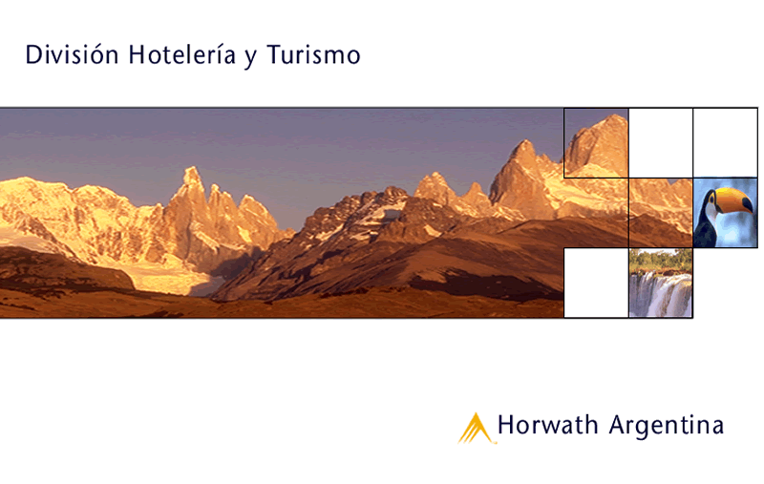
Análisis de la Problemática Regional

Análisis de la Problemática Regional

Uno de los aspectos más innovadores del desarrollo de este Plan, ha sido el proceso metodológico de formulación participativa, esta metodología permitió identificar mediante la participación activa de miembros de la comunidad Jujeña, sector público, tanto provincial como municipal, sector privado, ONG´s, comunidades originarias, y comunidad educativa, las diferentes problemáticas de cada una de las regiones abordadas, algunas que trascienden a lo turístico, y en algunos casos abordan problemas sociales, económicos, culturales, educativos, de salubridad y también de infraestructura.

El desarrollo de dichos talleres de formulación participativa fueron realizados en función de la división regional que la provincia de Jujuy posee, en el caso de las regiones de Las Yungas y Valles se respectó esto, pero para el caso de la región de la Quebrada y la Puna, se conformaron los talleres realizando una división en función de Quebrada Puna Sur, y Quebrada Puna Norte.

A esto se le suma el relevamiento observacional registrado por un grupo interdisciplinario de Consultores que recorrieron la provincia siguiendo el esquema logístico utilizado para los talleres.

De dicho trabajo surge el análisis de la problemática regional, que trabaja en cada región sobre aspectos que hacen a la infraestructura, a la oferta turística existente, al nivel de concientización turística que existe entre la población residente de las regiones, a aspectos de conservación y preservación de algunos atractivos turísticos, y por último a la prefiguración turística de cada una de las regiones.

El presente capítulo se estructura en función de las regiones definidas en la provincia de Jujuy, y abordaremos cada una de ellas por separado1.

Caracterización

UBICACIÓN GEOPOLÍTICA Y GEOESTRATÉGICA
La ubicación geográfica tiene una dimensión regional y nacional, adquiriendo importancia la apertura y relación con entornos más amplios, dada la posición periférica de Jujuy. Esta apertura parte de una fuerte relación de la Provincia con la región Norte Argentino (especialmente con Tucumán y Salta) y con la Nación, logrando acuerdos para mejorar la accesibilidad a la provincia. Por otro lado, la búsqueda de integración con el entorno andino-internacional (Chile, Bolivia y Perú) no solo por sus proyectos de infraestructura sino por la explotación del concepto turístico-cultural del Camino del Inca y la propia división geográfica regional con lo que cuanta Jujuy.

FUNCIÓN PROVINCIA

El protagonismo Regional, actualmente en la cabeza de la Provincia de Salta, comienza a ser compartido, mediante una política de posicionamiento de la Provincia de Jujuy en el mercado turístico. No se busca desplazar a Salta, sino complementarse con la misma, apoyándose en su ya muy posicionada imagen y planta turística, buscando diferenciarse claramente mediante el realce de las características diferenciadoras. El turista que visita Salta y sus atractivos, visita Jujuy para vivir la cultura del Norte y sus atractivos naturales, y viceversa.

Centros de Distribución

El desarrollo de la infraestructura y oferta y su puesta en valor son pasos necesarios para poder posicionar a la Provincia y ponerla en mercado, definir centros de distribución, a través de los cuales la oferta nos permita redistribuir la demanda generada en función de ella, para lo cual se deberá definir la segmentación de la oferta en 4 centros de distribución, cada uno de ellos con determinadas características que de alguna manera van a coincidir con la segmentación de demanda propuesta, con las regiones de la provincia Yungas, Valles, Quebrada, y Puna, y sobre la base de localidades turísticas con mayor grado de desarrollo en servicios de la provincia de Jujuy, los que nos estará incrementando de manera natural, la cantidad de pernoctes que en la actualidad existen.
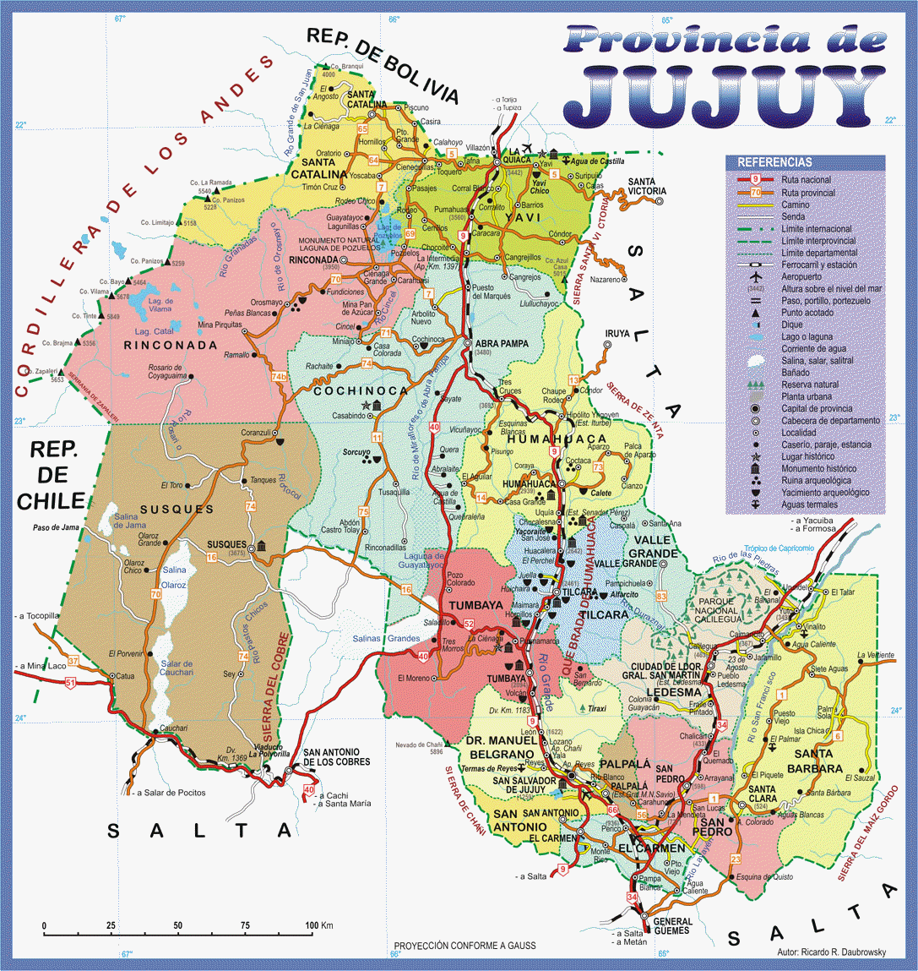
CENTRO DISTRIBUIDOR SAN SALVADOR DE JUJUY
CENTRO DISTRIBUIDOR TILCARA/PURMAMARCA
CENTRO DISTRIBUIDOR HUMAHUCA
CENTRO DISTRIBUIDOR LA QUIACA

Zonas a las que distribuye

Centro Distribuidor | Región | Centros a los que Distribuye
 |  | Termas de Reyes | Yala
San Salvador | Valles y Yungas | El Carmen | San Antonio
 |  | SerranÍas de Zapla | Calilegua
 |  | San Francisco | Caimancito
 |  | Volcán y Tumbaya | Maimará
Tilcara | Quebrada- Puna Sur | Purmamarca | Salinas Grandes
 |  | Barrancas | Susques
 |  | Huacalera | Uquía
Humahuaca | Quebrada – Puna Norte | Coctaca | Abra Pampa
 |  | Casabindo | Iruya
 |  | Laguna de los Pozuelos | Valle Grande y Calilegua
 |  | Pozuelos | Santa Catalina
La Quiaca | Puna Norte | Cieneguillas | Laguna Colorada
 |  | Yavi | Yavi Chico

1 Para ahondar en detalles del resultados de los talleres de formulación participativa, recomendamos la lector del Anexo “Informe Final de Formulación Participativa”.
Fundamentalmente por la frecuencia aérea con la que cuenta actualmente Salta en contraposición de Jujuy

